Ji.hlava se prodlužuje a otevírá se místnímu publiku
Mezinárodní festival dokumentárních filmů Ji.hlava se letos prodlužuje z šesti na deset dní. Kromě celého týdne obsáhne i dva víkendy a nabídne divákům a divačkám větší komfort a více filmových repríz. „Festival se během své téměř třicetileté historie mnohokrát rozrůstal, v roce 1997 začínal v jednom kině a trval tři dny,“ říká ředitel festivalu Marek Hovorka. „Věřím, že se letos na festivalové projekce dostane i mnoho Jihlaváků a Jihlavaček, stejně jako diváků z regionu, kteří v minulosti získali pocit, že to je složité. Těším se, že festival ještě více otevřeme místnímu publiku, třeba i včetně žáků a žaček základních a středních škol. Zvýšené kapacity chceme také využít k oslovení znevýhodněných skupin: od lidí s hendikepem, přes seniory a seniorky až třeba po rodiče s dětmi,“ dodává Hovorka.
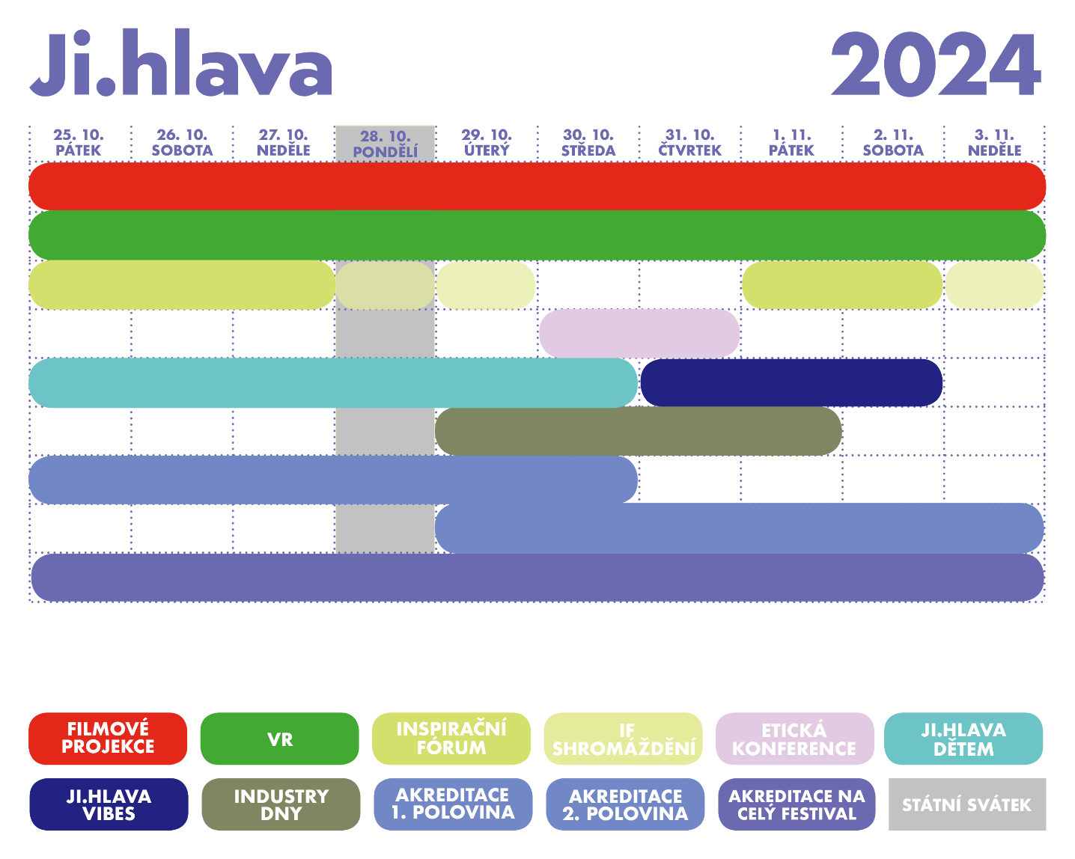

Osmadvacátý ročník Ji.hlavy potrvá nově deset dní. „Festival narazil v roce 2022, podobně jako v posledním předcovidovém ročníku, na limity infrastruktury města Jihlavy a kraje Vysočiny. Proto jsme před dvěma roky začali připravovat projekt jeho prodloužení, které nám uvolní ubytovací kapacity pro diváky a divačky, umožní reprízovat filmy, ale do budoucna umožní i další inovace a rozvoj,“ říká ředitel festivalu Marek Hovorka. „A jsem moc rád, že jsme v tom našli partnery v Městu Jihlava a Kraji Vysočina,“ upozorňuje.
Filmový program bude probíhat plnohodnotně po celou dobu festivalu – každý den se tak publikum může těšit na slavnostní premiéry nebo na debaty s tvůrci a tvůrkyněmi po filmu. „Filmy uvedeme obvykle dvakrát. Divácky nejatraktivnější až čtyřikrát. Věříme, že se tak do kina na film se dostane pohodlně každý,“ vysvětluje Hovorka a dodává, že na koncepci prodloužení festival pracuje poslední dva roky. „Navazujeme na loňský nový systém online rezervací, který pomohl pohyb na festivalu zpříjemnit. Ten byl prvním krokem k prodloužení,“ uvádí Hovorka.
Akreditace i samostatné vstupenky
Jakou akreditaci si pořídit? V nabídce jsou akreditace na celých deset dní festivalu nebo na jeho první či druhou polovinu.
První polovina přinese Ji.hlavu dětem a program pro nejmenší, druhá pak Ji.hlavu Vibes, která nabídne program dospívajícím. Inspirační fórum bude rozloženo do obou víkendů a navíc chystá pro návštěvníky a návštěvnice tři bloky, během kterých budou mít možnost ve skupinách diskutovat v rámci „participativního shromáždění“ o tématech Inspiračního fóra.
Stále bude také možné zakoupit si i vstupenky a přijít třeba jen na jednu projekci nebo debatu. Podobně jako v loňském roce budou k dostání vždy na daný den ve festivalovém centru na Masarykově náměstí.
Program pro filmové profesionály a profesionálky nebo třeba Etická konference bude probíhat od úterý do pátku, takže o víkendech se ubytovací kapacity uvolní pro návštěvníky a návštěvnice. Na loňskou Ji.hlavu se akreditovalo 5 320 lidí, z toho 1 200 bylo právě filmových profesionálů a profesionálek.
Hledá se nejlepší dokumentární kniha!
Cenu o nejlepší dokumentární knihu vyhlásí Ji.hlava i letos. Ještě do 15. května je možné přihlašovat knihy do soutěže. Cílem soutěže je pomoci šířit povědomí o knižní dokumentární tvorbě a upozornit na výrazný, ale dosud opomíjený kulturní proud. Vítězná kniha bude vyhlášena na slavnostním zahájení 28. MFDF Ji.hlava a odměněna částkou 30 tisíc korun. Výtisky přihlášených titulů budou po soutěži zařazeny do knižního fondu Centra dokumentárních filmů v Jihlavě. Knihy je možné přihlašovat zde.
Jarní zvýhodněné akreditace na 28. MFDF Ji.hlava (25.10.–3.11. 2024) budou v prodeji do 30. června. Za akreditaci je možné zaplatit i více – a podpořit tak festival.
Více na www.ji-hlava.cz nebo na Facebooku a Instagramu.

PARTNERSTVÍ A SPONZORSTVÍ

S hlavní podporou
Ministerstvo kultury ČR
Státní fond kinematografie
Statutární město Jihlava
Kraj Vysočina
Kreativní Evropa MEDIA

Hlavní partnerství
GEMO a.s.

Generální mediální partnerství
Česká televize

Hlavní mediální partnerství
Český rozhlas

Exkluzivní mediální partnerství
Aktuálně.cz
Respekt

Za podpory
Fondy EHP a Norska
Mezinárodní visegrádský fond
Velvyslanectví USA
ARRI
Current Time TV
Financováno Evropskou Unií NextGenerationEU | Národní plán obnovy | Ministerstvo kultury
Francouzský institut
Velvyslanectví Nizozemského království
Italský kulturní institut
Rakouské kulturní fórum
Státní fond kultury
German Films
Česká centra
Zastoupení vlámské vlády v ČR
Portugalské centrum Praha
Unifrance
Jan Barta

Partnerství Industry programu
Kreativní Evropa MEDIA
Státní fond kinematografie
Mezinárodní visegrádský fond
Ministerstvo kultury ČR
Asociace producentů v audiovizi
Statutární město Jihlava
Kancelář Kreativní Evropa ČR - MEDIA
České filmové centrum

Partnerství ocenění Ji.hlava New Visions
AmDocs Film Festival
Cannes Docs - Marché du Film
Current Time TV
Documentary Association of Europe
European Film Market
FilmAid
Soundsquare
UPP
#Docs Connect Taskovski Film Training

Partnerský projekt
DAFilms.cz

Partnerství Inspiračního fóra
Friedrich-Ebert-Stiftung, zastoupení v České republice
Kancelář Kreativní Evropa
Spolufinancováno Programem Evropské unie pro jednotný trh
Slovensko-český ženský fond
Česká centra
Novinářský inkubátor
Ministerstvo kultury České republiky
Rosa Luxemburg Stiftung

Partnerství IF Lab
Spolufinancováno Evropskou unií
Ministerstvo kultury ČR
Státní fond kultury ČR

Fotografické partnerství
Nikon

Regionální partnerství
Citypark
#DoJihlavy
Chesterton
Vysoká škola polytechnická Jihlava
WFG Capital

Partnerství VR Zone
Go360
Alza.cz
Agentura pro rozvoj Broumovska

Oficiální pivo festivalu
Pivovar MadCat

Oficiální doprava
Auto Dobrovolný

Partnerství Ji.hlava dětem
Brána Jihlavy
F POINT
RASL čalouněný nábytek
ČT:D
DAFilms Junior
Dětský lesní klub Hájenka
DIOD - Divadlo otevřených dveří
filmED
Goethe-Institut
Nikon škola
Toč světem
Asociace pro filmovou a audiovizuální výchovu
České vize
Meruzalka-Montessori MŠ a ZŠ v Jihlavě
Rodinný park Robinson
UNiBON Production
Tirealis
LAGUS
Bistro na tři tečky
HUSTÁK CZ
Kolektor Tesla Jihlava

Mediální partnerství
A2
A2larm
Dějiny a současnost
Film a doba
Radio 1

Regionální mediální partnerství
City.cz
Hitrádio Vysočina
Jihlavská Drbna
Jihlavské listy
Náš Region

Mediální spolupráce
25fps
ArtMap
ČSFD
Festival Guide
Fotograf Magazine
Full Moon
HIS Voice
Heroine
Host
Kinobox
Kult.cz
Nový prostor
Revolver Revue
Studio VOKO
7.G

Zahraniční mediální partnerství
Variety
Cineuropa
Modern Times Review
Business Doc Europe
Kapitál
Kinema.sk
Kino Ikon

